Instituto Tecnológico Telefónica

**Programa superior en Big Data**



**Efectos del confinamiento en la calidad del aire de la Comunidad de Madrid**

**Grupo 7**

**AUTORES:**

**Alfonso Gallardo**

**Raúl Hervás**

**Carmen Reina**

**Walter Ronceros**

**Susana Vara**

**Agradecimientos**

*En esta ocasión, queremos agradecer a todas aquellas personas que se hayan visto afectadas de forma directa o indirecta por la pandemia producida por el COVID-19.*

“Decir que el hombre es una mezcla de fuerza y de debilidad, de luz y de ceguera, no es hacer su proceso: es definirlo.” (Denis Diderot)

Índice

RESUMEN: 3

1.- Introducción 5

2.- Objetivos y alcance de proyecto 6

2.1. Motivación del proyecto 7

2.2. Objetivos finales 7

2.3. Limitaciones 7

3.- Desarrollo 7

3.1 Metodologías 7

3.2 Roles 9

3.3. Tecnologías 10

**3.3.1Python** 10

**3.3.2 Anaconda Navigator** 10

**3.3.3 Docker** 11

**3.3.4 Jupyter Notebook** 11

**3.3.5 Sypder** 11

**3.3.6 Elasticsearch** 11

**3.3.7 Databricks** 12

3.4 Software de Desarrollo Colaborativo 12

4.- Fases del proyecto 14

4.1 Descripción de los datos Análisis de las variables sobre calidad del aire y contaminación atmosférica. 14

4.1.1 Red de Calidad del Aire del Ayuntamiento de Madrid y de la Comunidad de Madrid 14

4.1.2 Interprete de Ficheros de datos horarios, diarios y tiempo real 16

4.1.3 Índice de calidad del aire 17

4.1.4 Variable Dióxido de azufre (SO2) 18

4.1.5 Acerca del Dióxido de Nitrógeno (NO2) 18

4.1.6 Partículas en suspensión (PM10) 20

4.1.7 Monóxido de Carbono (CO) 21

4.1.8 Ozono (O3) 21

4.1.9 Adaptación a la Directiva 2008/50/CE en España 21

4.1.10 Protocolo de Contaminación en Madrid 22

4.1.11 Cronología del COVID en España 24

4.1.12 Fases del Confinamiento 28

4.2 Fase Data Engineer: poniendo orden en el caos de los datos 30

4.2.1 Fuentes de datos 30

4.2.2. Análisis y unificación de los datasets 34

4.2.3. Carga de fuentes de datos 35

4.2.4. Comprensión y análisis descriptivo de los datos 36

4.2.5. Pre-procesado de datos 38

4.3 Fase Data Análisis 48

4.3.1. Preparación del modelo 48

4.3.2. Evaluación de algoritmos 50

4.3.3. Mejora de precisión del modelo 51

4.3 Fase Visualización 52

5.- Conclusión 52

6.- Anexos 55

6.1 ANEXO I. CÓDIGOS DE ESTACIONES 55

6.2 ANEXO II. MAGNITUDES, UNIDADES Y TÉCNICAS DE MEDIDA 56

6.3 ANEXO III. VALORES LIMITE 57

7.- Tabla de ilustraciones 57

8.- Bibliografía 58

9. Glosario 59

# RESUMEN:

~~El objeto de este trabajo es la comprensión de las magnitudes y variables que arrojan datos con relación a la calidad del aire y contaminación atmosférica de la comunidad de Madrid, incluyendo la ciudad de Madrid, durante el periodo de confinamiento vivido en España a raíz del Decreto que sometió a confinamiento a todo el país, visualización los cambios en los datos recogidos por la red de estaciones que el Ayuntamiento tiene desplegadas en la capital.~~

~~Todo ello siguiendo la metodología CRISP-DM utilizada en proyectos de data science. Por ello se ha dedicado gran parte del tiempo en el estudio del arte y la comprensión de los datos, el preprocesado de los datos, su análisis, el análisis dependencias y la tendencia, además de varios ajustes realizados en el entorno de trabajo para las diversas etapas en las que consistirá el proyecto.~~

~~Para ello, lo primero fue documentarme sobre las principales variables de la contaminación atmosférica, las técnicas de análisis de series temporales y las distintas librerías que ofrece Python para su manejo.~~

~~A continuación, explorar toda la información disponible en los sitios web del Ayuntamiento y la Comunidad de Madrid, obteniendo la información al respecto de la calidad del aire en Madrid y del tiempo.~~

~~Mediante el uso de tablas y gráficos, se muestran distintos agregados de datos según las etapas del confinamiento que abarcan desde Enero a Mayo, usando la media y la mediana como estimadores.~~

**La salud pública es uno de los objetivos principales de los Gobiernos. Esta puede verse mermada por altas tasas de contaminantes en el ambiente. Por ello, los Gobiernos han adecuado medidas necesarias para el control de la contaminación ambiental.**

**Uno de los aspectos fundamentales para ello es la observación de la las magnitudes intervinientes en la calidad del aire. Debido a los cambios recientes de los usos de los vehículos, este trabajo está enfocado a analizar si ha habido un impacto positivo en la reducción de los niveles de la contaminación e la ciudad de Madrid durante el confinamiento de la población durante el COVID-19. Es por ello por lo que en este trabajo se evalúan todas las variables que intervienen en el índice de contaminación ambiental y se compararan con el mismo periodo del año pasado. Otros de los aspectos relevantes que engloba este trabajo es la predicción de dicha contaminación a través de diferentes modelos predictivos y su comparación para identificar cal es el que mejor predice la contaminación atmosférica en Madrid.**

**SUMMARY**

~~The goal of this project is to understand the magnitudes and variables that give data regarding the quality of air and air pollution of the city of Madrid during the period of confinement lived in Spain as a result of the Decree that subjected all the country, visualization of the changes in the data collected by the network of stations that the City Council has deployed in the capital.~~

~~All this following the CRISP-DM methodology used in data science projects. For this reason, a large part of the time has been devoted to the study of the art and understanding of the data, the preprocessing of the data, its analysis, the analysis of dependencies and trends, in addition to various adjustments made in the work environment for the various stages in which the project will consist.~~

~~To do this, the first thing was to document the main variables of air pollution, the techniques of time series analysis and the different libraries that Python offers for its management.~~

~~Next, explore all the information available on the websites of the City Council and the Community of Madrid, obtaining information regarding air quality in Madrid and the weather.~~

~~Using tables and graphs, different data aggregates are shown according to the stages of confinement that span from January to May, using the mean and median as estimators.~~

# 1.- Introducción

La contaminación del aire impacta significativamente en la salud de la población europea, especialmente en las zonas urbanas. Asimismo, tiene un considerable impacto económico, puesto que aumenta los costes sanitarios derivados de las enfermedades que provoca. Esto ha llevado a la calidad del aire a convertirse en una de las principales cuestiones políticas de las últimas décadas en el ámbito europeo.

La importancia de este tema se ve reflejada en las múltiples Directivas Europeas que tratan de establecer unos mínimos de calidad de aire para proteger a la población de excesivos niveles de contaminación.

La progresiva regulación que se ha ido aprobando desde finales de los 70 se ha consolidado en la Directiva 2008/50/CE relativa a la calidad del aire ambiente y a una atmósfera más limpia en Europa. Haciendo una muy breve puntualización jurídica, una Directiva Europea es una norma de ámbito supranacional en la que se fija una serie de objetivos a alcanzar, pero deja libertad a los Estados miembros para elegir los medios que consideren más convenientes para alcanzarlos. Dicha norma comunitaria, en su artículo primero señala cuáles son sus objetivos:

* Definir y establecer objetivos de calidad del aire ambiente para evitar, prevenir o reducir los efectos nocivos para la salud humana y el medio ambiente en su conjunto.
* Evaluar la calidad del aire ambiente en los Estados miembros basándose en métodos y criterios comunes.
* Obtener información sobre la calidad del aire ambiente con el fin de ayudar a combatir la contaminación atmosférica y otros perjuicios y controlar la evolución a largo plazo y las mejoras resultantes de las medidas nacionales y comunitarias.
* Asegurar que esa información sobre calidad del aire ambiente se halla a disposición de los ciudadanos.
* Mantener la calidad del aire, cuando sea buena, y mejorarla en los demás casos.
* Fomentar el incremento de la cooperación entre los Estados miembros para reducir la contaminación atmosférica.

Los contaminantes más serios en términos de deterioro para la salud son las partículas en suspensión PM2.5 y los óxidos de Nitrógeno NOx.

Durante la paralización del país debido al COVID’19 en el mes de marzo es evidente que, sin actividad humana, la naturaleza se abre camino. Durante estas largas semanas de confinamiento se han visto noticias donde animales nunca antes vistos en ciudades se aventuraban a hacer turismo, el olor en la ciudad cambiaba radicalmente pudiéndose percibir olor a vegetación incluso la falta de ruido desorientaba a ciertos animales de ciudad acostumbrados al estrés y contaminación acústica diaria.

Con este estudio queremos ver qué puntos de inflexión pueden verse en la calidad del aire de la Comunidad de Madrid (de ahora en adelante CAM)en las fechas de confinamiento para tratar de obtener el tiempo que tarda la naturaleza en llegar a la máxima calidad de aire y el ser humano en devolverla a sus niveles “habituales”.

# 2.- Objetivos y alcance de proyecto

## 2.1. Motivación del proyecto

Gracias a toda la información recogida de agentes contaminantes por las estaciones situadas por toda la CAM y estando al alcance de todos, así como información meteorológica como velocidad y dirección del viento, precipitaciones o radiación solar entre otros queremos contrastarla para tratar de encontrar alguna relación directa entre ellas que pueda ayudar a predecir los niveles de calidad del aire a futuro.

## 2.2. Objetivos finales

El objetivo del presente proyecto consiste en obtener un programa informático que apoyándose en las APIs donde se publica la información de la CAM (incluido el Ayuntamiento de Madrid), desde enero 2020 hasta final del estado de alarma, sea capaz de predecir o estimar la calidad del aire una vez vuelta la actividad normal.

## 2.3. Limitaciones

Para este estudio damos por hecho ciertas limitaciones insalvables como son:

* No todas las estaciones contienen medición de todos los agentes contaminantes.
* Las mediciones meteorológicas no se pueden prever.
* El índice ICA (Índice Calidad del Aire) se obtiene de la medición más adversa de 5 agentes contaminantes por lo que no puede utilizarse para buscar correlaciones directas.

# 3.- Desarrollo

En la creación de nuestro proyecto hemos apostado por una visión Agile, así como la utilización de frameworks de trabajo acordes con esa filosofía o estilo de trabajo. Además, para la parte de desarrollo nos basamos en herramientas colaborativas que nos permiten una mejor coordinación y optimización del trabajo en equipo.

## 3.1 Metodologías

El objeto de este trabajo es la comprensión de las magnitudes y variables que arrojan datos con relación a la calidad del aire y contaminación atmosférica de la comunidad de Madrid, incluyendo la ciudad de Madrid, durante el periodo de confinamiento vivido en España a raíz del Decreto que sometió a confinamiento a todo el país, visualización los cambios en los datos recogidos por la red de estaciones que el Ayuntamiento tiene desplegadas en la capital.

Todo ello siguiendo la metodología **CRISP-DM** utilizada en proyectos de data science. Por ello se ha dedicado gran parte del tiempo en el estudio del arte y la comprensión de los datos, el preprocesado de los datos, su análisis, el análisis dependencias y la tendencia, además de varios ajustes realizados en el entorno de trabajo para las diversas etapas en las que consistirá el proyecto.

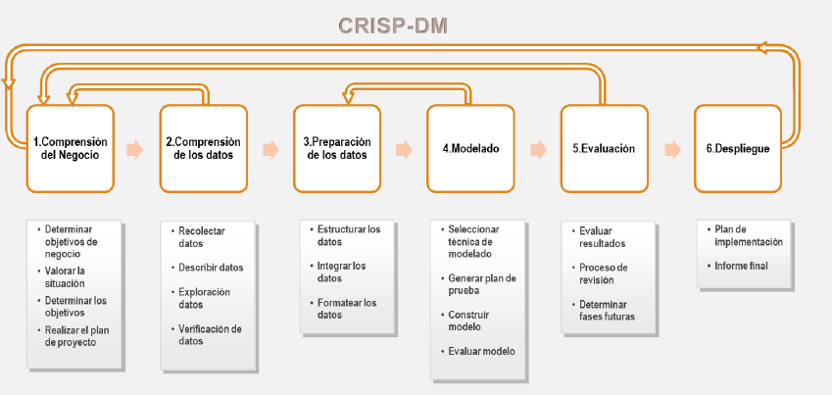

Para ello, lo primero fue documentarnos sobre las principales variables de la contaminación atmosférica, las técnicas de análisis de series temporales y las distintas librerías que ofrece Python para su manejo.

A continuación, explorar toda la información disponible en los sitios web del Ayuntamiento y la Comunidad de Madrid, obteniendo la información al respecto de la calidad del aire en Madrid y del tiempo.

Mediante el uso de tablas y gráficos, se muestran distintos agregados de datos según las etapas del confinamiento que abarcan desde Enero a Mayo, usando la media y la mediana como estimadores.

Además, el equipo de trabajo ha utilizado la metodología Agile.

Ser Agile es un proceso de aprendizaje que nunca acaba. Adoptar la visión Agile implica un cambio cultural profundo. Implica dejar de intentar controlar y definir todo desde el principio, dejar de trabajar en silos, de funcionar en base a relaciones jerárquicas o guiados por la obtención del máximo resultado.

Agile no es una metodología; ser Agile es tener una visión consensuada, que se centra en cómo las personas trabajan, se relacionan y cómo consiguen resultados.

La coordinación dentro del equipo la organizamos en **Trello**, que es un software de administración de proyectos con interfaz web y con cliente para iOS y Android con el fin de organizar proyectos​.

Creamos un tablero con el nombre del Grupo asignado donde íbamos creando las tareas que descomponían el proyecto, una vez creadas se asignaban a los responsables de la misma, que eran los encargados de la consecución de dicha tarea.



Ilustración . Entorno de trabajo en Trello

## 3.2 Roles

La realización del proyecto se realiza otorgando una serie de Roles a cada uno de los integrantes, que nos permiten establecer una distribución de las tareas acorde con las habilidades individuales que caracterizan a todos los participantes.

|  |  |
| --- | --- |
| **Nombre** | **Rol** |
| Susana Vara | Analista de datos |
| Carmen Reina | Analista de negocio |
| Alfonso Gallardo | Científico de datos |
| Raúl Hervás | Analista de datos |
| Walter Ronceros | Arquitecto de datos |

## 3.3. Tecnologías

Utilizamos **GitHub**, plataforma de desarrollo colaborativo de software para alojar el proyecto.

<https://github.com/Big-Data-Equipo-7/Proyecto>

Las tecnologías utilizadas para el desarrollo del proyecto son las siguientes:



Figura X. Tecnologías usadas

### **3.3.1Python**

El lenguaje de programación en el que hemos desarrollado el código y algoritmos es Python en su última versión actual que es la [Python 3.8.2](https://www.python.org/doc/versions/) publicada el 13 de mayo de 2020.

### **3.3.2 Anaconda Navigator**

Anaconda es una Suite de código abierto que abarca una serie de aplicaciones, librerías y conceptos diseñados para el desarrollo de la Ciencia de datos con Python.

La versión del navegador es la 3.0.1

### **3.3.3 Docker**

Docker es un proyecto de código abierto que automatiza el despliegue de aplicaciones dentro de contenedores de software, proporcionando una capa adicional de abstracción y automatización de virtualización de aplicaciones en múltiples sistemas operativos. ​

La versión del servidor es 19.03.8

### **3.3.4 Jupyter Notebook**

Jupyter Notebook es una aplicación web de código abierto que permite crear y compartir documentos que contienen código en vivo, ecuaciones, visualizaciones y texto narrativo. Los usos incluyen: limpieza y transformación de datos, simulación numérica, modelado estadístico, visualización de datos, aprendizaje automático y mucho más.

La versión de Jupyter Notebook es 6.0.3

Con Jupyter hemos realizado todo el análisis del dataset final, transformación de los datos, descripción y modelado.

### **3.3.5 Sypder**

Spyder es un poderoso entorno de desarrollo escrito en Python, para Python, ofrece integración integrada con muchos paquetes científicos populares, incluidos NumPy, SciPy, Pandas, IPython, QtConsole, Matplotlib, SymPy y más.

Con Spyder hemos realizado el proceso de generación de los datasets para posteriormente tratar y analizar en Jupyter.

### **3.3.6 Elasticsearch**

Es un motor de analítica y análisis distribuido y open source para todos los tipos de datos, incluidos textuales, numéricos, geoespaciales, estructurados y desestructurados. Elasticsearch está desarrollado en Apache Lucene y fue presentado por primera vez en 2010 por Elasticsearch N.V. (ahora conocido como Elastic). Conocido por sus API REST simples, naturaleza distribuida, velocidad y escalabilidad, Elasticsearch es el componente principal del Elastic Stack, un conjunto de herramientas open source para la ingesta, el enriquecimiento, el almacenamiento, el análisis y la visualización de datos. Comúnmente referido como el ELK Stack (por Elasticsearch, Logstash y Kibana), el Elastic Stack ahora incluye una gran colección de agentes de envío conocidos como Beats para enviar los datos a Elasticsearch.

### **3.3.7 Databricks**

Databricks es una empresa fundada por los creadores originales de Apache Spark. Databricks surgió del proyecto AMPLab en la Universidad de California, Berkeley, que estuvo involucrado en la fabricación de Apache Spark, un marco de cómputo distribuido de código abierto construido sobre Scala.

## 3.4 Software de Desarrollo Colaborativo

Para el desarrollo del proyecto se empleará el lenguaje de programación **Python** para la conexión a las APIs y tratamiento de los datos para obtener los datases a estudiar. Se utilizarán varias librerías para el tratamiento y modelado de los datos. Estas son: Pandas, matplotlib, scikit-learn (incluyendo varias sublibrerías), seaborn, Prophet,xgboost.

Compartimos un notebook en [**Google Colab**](https://colab.research.google.com/drive/1hAkG64bXv-BuhfkH0_3qH2lx-pIUcLTK#scrollTo=nh7diHL592kF), así todos los miembros del equipo podemos ver el desarrollo del proyecto:



Ilustración . Desarrollando en Google Colab.

Creamos en [GitHub](https://github.com/Big-Data-Equipo-7/Proyecto) un proyecto nuevo donde compartíamos las versiones de cada documento de los que componen el proyecto.



Ilustración . Proyecto en GitHub.

# 4.- Fases del proyecto

# 4.1 Descripción de los datos Análisis de las variables sobre calidad del aire y contaminación atmosférica.

Hay diversas maneras de clasificar las sustancias contaminantes en función de distintos criterios.

En cuanto a su procedencia, se agrupan de la siguiente forma:

1. **Primarios**: proceden directamente de las fuentes de emisión.

* Gaseosos
  + Dióxido de azufre (SO2)
  + Monóxido de carbono (CO)
  + Óxidos de nitrógeno (NOx)
  + Hidrocarburos (HC)
  + Dióxido de carbono (CO2)
* No gaseosos
  + Partículas: su procedencia y composición es muy variada.
* Restos de combustión de fuel, gas-oil o alquitranes
* Erupciones volcánicas
* Incendios
* Intrusiones de material particulado
* Incineraciones no depuradas de basuras
* Metales pesados: plomo, cadmio, mercurio, etc.

1. **Secundarios:** se originan en la atmósfera como consecuencia de reacciones químicas que transforman los contaminantes primarios

* Ozono (O3)
* Trióxido de azufre (SO3)
* Ácido sulfúrico (H2SO4)
* Dióxido de nitrógeno (NO2)
* Ácido nítrico (HNO3)

Los contaminantes causan distintos efectos negativos sobre el medio ylos seres vivos. Además, algunos contaminantes secundarios son responsables de importantes alteraciones en la calidad del aire.

## 4.1.1 Red de Calidad del Aire del Ayuntamiento de Madrid y de la Comunidad de Madrid

El Sistema de Vigilancia está formado por **37 estaciones remotas,** en el ayuntamiento de Madrid y **24 en la comunidad de Madrid**. Automáticas que recogen la información básica para la vigilancia atmosférica. Poseen los analizadores necesarios para la medida correcta de los niveles de gases y de partículas.



Las estaciones remotas del ayuntamiento de Madrid son de varios tipos:

* **Urbanas de fondo:** Representativas de la exposición de la población urbana en general.
* **De tráfico:** Situadas de tal manera que su nivel de contaminación está influido principalmente por las emisiones procedentes de una calle o carretera próxima, pero se ha de evitar que se midan microambientes muy pequeños en sus proximidades.
* **Suburbanas:** Están situadas a las afueras de la ciudad, en los lugares donde se encuentran los mayores niveles de ozono.

En la imagen se ven las estaciones de la comunidad de Madrid, instaladas en los municipios de :

ALCALÁ DE HENARES ,ALCOBENDAS ,ALCORCÓN ,ALGETE ,ARANJUEZ ,ARGANDA DEL REY ,EL ATAZAR ,COLMENAR VIEJO ,COLLADO VILLALBA ,COSLADA ,FUENLABRADA ,GETAFE ,GUADALIX DE LA SIERRA ,LEGANÉS ,MAJADAHONDA ,MÓSTOLES ,ORUSCO DE TAJUÑA ,PUERTO DE COTOS ,RIVAS-VACIAMADRID ,SAN MARTÍN DE VALDEIGLESIAS ,TORREJÓN DE ARDOZ ,VALDEMORO ,VILLA DEL PRADO ,VILLAREJO DE SALVANÉS .

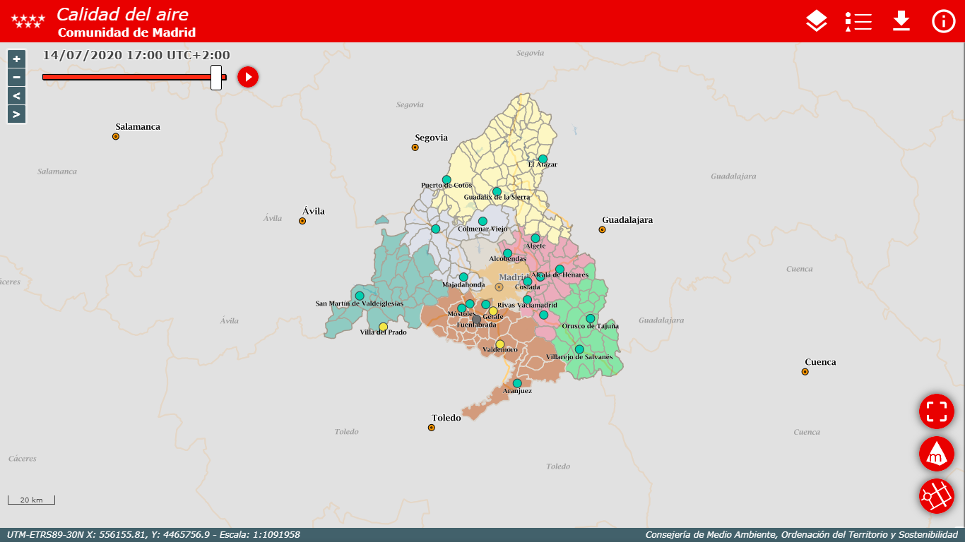

## 4.1.2 Interprete de Ficheros de datos horarios, diarios y tiempo real

Los datos se proporcionan en tres formatos distintos, .txt, .csv, .xml

**Datos horarios y en tiempo real:**

Cada registro está estructurado de la siguiente forma:

1. **Antes de octubre de 2017:** 2807900401380217070100005V00004V00004V00004V00004V…

Los caracteres se corresponden con lo siguiente:



1. **Desde octubre de 2017:** 28,079,004,01,38,02,2019,01,01,00023,V,00045,V,00028,V,00037,V,…

Los caracteres se corresponden con lo siguiente:



Para los archivos de datos horarios y en tiempo real, el código del periodo de análisis es 02 y las columnas correspondientes a los datos son 24, una por hora, cada una de ellas con su correspondiente código de validación.

Únicamente son válidos los datos marcados con Código de Validación “V”.

**Datos diarios:**

Cada registro está estructurado de la siguiente forma:

28,079,004,01,38,02,2019,01,00008,V,00009,V,00008,V,00007,V,…

Los caracteres se corresponden con lo siguiente:



El campo punto de muestreo incluye el código de la estación completo

(provincia, municipio y estación) más la magnitud y la técnica de muestreo.

H01 corresponde al dato de la 1 de la mañana de ese día, V01 es el

código de validación, H02 al de las 2 de la mañana, V02 y así

sucesivamente. D01 corresponde al dato del primer día del mes, D02 al del segundo día y así sucesivamente.

## 4.1.3 Índice de calidad del aire

El Índice de Calidad del Aire es un indicador que mediante diferentes colores proporciona información rápida y comprensible sobre el grado de contaminación atmosférica de una determinada zona. Cada color está definido por un adjetivo que expresa la mejor o peor calidad del aire. De esta forma se puede relacionar fácilmente la calidad del aire que respira con potenciales repercusiones en su salud.

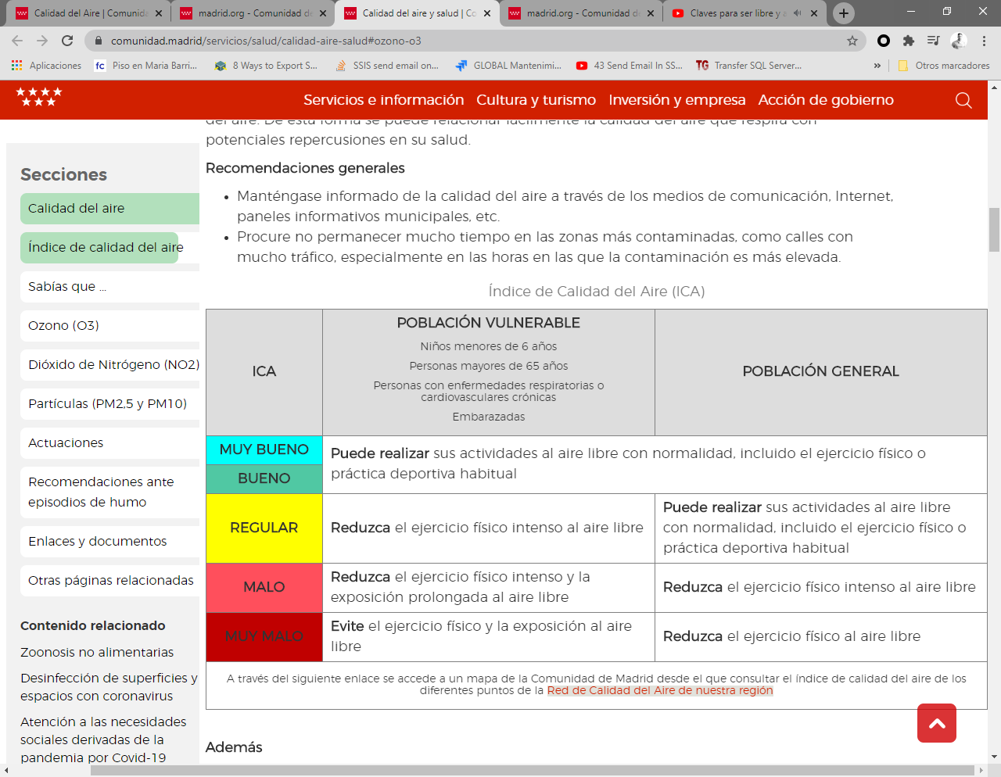

## 4.1.4 Variable Dióxido de azufre (SO2)

El dióxido de azufre (SO2) es un gas incoloro, no inflamable. Posee un olor fuerte e irritante en altas concentraciones. Se origina por la combustión de carburantes con cierto contenido en azufre (carbón, fuel) y la fundición de minerales ricos en sulfatos. Se genera principalmente por la industria (incluyendo las termoeléctricas), seguido de los vehículos a motor.

## 4.1.5 Acerca del Dióxido de Nitrógeno (NO2)

El dióxido de nitrógeno (NO2) es un contaminante indicador de actividades de transporte, especialmente el tráfico rodado. Lo emiten directamente los vehículos, especialmente los diesel (emisiones directas o «primarias»), pero se produce también en la atmósfera a partir de las emisiones de monóxido de nitrógeno (NO) de los vehículos; por un proceso químico, dicho gas se transforma en NO2 (contaminante «secundario»).

Ilustración . Evolución emisiones dióxidos de nitrógeno UE28. (Fuente: Agencia Europea del Medio Ambiente)

Además de contribuir en la formación de ozono, se relaciona al NO2 con efectos nocivos sobre el sistema respiratorio. Los dióxidos de nitrógeno reaccionan con el amoniaco, con la humedad y otros compuestos para formar pequeñas partículas. Estas pequeñas partículas pueden penetrar profundamente en las partes sensibles de los pulmones.

La evidencia científica vincula exposiciones cortas a NO2 (desde 30 minutos hasta 24 horas) con efectos adversos respiratorios, incluida la inflamación de las vías respiratorias en personas sanas y el aumento de los síntomas en personas que padecen de asma. Los estudios también muestran que existe conexión entre la exposición a corto plazo a este contaminante y el aumento de visitas a las emergencias hospitalarias por problemas respiratorios.

El NO2 también es uno de los causantes de la conocida lluvia ácida, ya que al reaccionar con el vapor de agua produce ácido nítrico. Los efectos sobre la agricultura, la ganadería, los bosques, los suelos y las aguas son muy graves.



Ilustración . Esquema de formación de lluvia ácida

En este sentido, llevar a cabo acciones encaminadas a reducir el impacto de la contaminación atmosférica ha sido un objetivo primordial.

Los distintos estados miembros de la UE han ido incorporando progresivamente a su legislación distintas medidas para alcanzar los objetivos planteados en la Directiva 2008/50/CE. Algunas de estas medidas consisten en protocolos de actuación en materia de tráfico ante episodios de alta contaminación ya que, como se muestra en la Figura 1, el tráfico por carretera es uno de los principales orígenes del NO2. Madrid, por ejemplo, ha puesto en marcha un protocolo de actuación en episodios de alta contaminación. Esta ha sido una de las motivaciones para realizar el presente trabajo: tratar de estudiar si, a través de la minería de datos podemos predecir si un día se dará o no un episodio de alta contaminación.

## 4.1.6 Partículas en suspensión (PM10)

El material particulado es una mezcla compleja de componentes con características químicas y físicas diversas, formadas a partir de otros contaminantes primarios e, incluso, a partir de elementos naturales.

En las ciudades europeas, este material se genera en procesos de combustión provenientes tanto de los sistemas de calefacción de edificios como de las emisiones generadas por el tráfico rodado, con una especial importancia en los motores de ciclo diesel con tecnologías de motor anteriores al año 2000.

Además, en el caso de España, por su situación geográfica, se pueden encontrar aportes de origen natural como pueden ser las procedentes del desierto del Sáhara. El término PM10 se refiere a partículas en suspensión con un diámetro aerodinámico de hasta 10 μm, comprendiendo las fracciones fina y gruesa, y PM2.5 se refiere a partículas en suspensión con un diámetro aerodinámico de hasta 2.5 μm.

## 4.1.7 Monóxido de Carbono (CO)

El monóxido de carbono es un contaminante primario indicador del tráfico rodado. Es un gas incoloro, inodoro e insípido.

Su presencia se ha reducido de manera continua en los últimos años debido fundamentalmente a los cambios tecnológicos en los vehículos de motor que son los principales emisores de este contaminante.

## 4.1.8 Ozono (O3)

El ozono es un contaminante secundario que se forma a partir de una serie de contaminantes precursores cuando encuentran un nivel de insolación suficiente. Las moléculas de este gas azulado y picante están formadas por tres átomos de oxígeno.

Presenta dos propiedades que marcan sus interacciones con la vida de nuestro planeta: su fuerte absorción de la radiación ultravioleta y su gran poder oxidante.

La primera hace que su presencia en la estratosfera sea imprescindible como filtro para evitar que lleguen a la superficie del planeta altos niveles de radiación ultravioleta que resultarían catastróficos para todos los seres vivos. Por eso existen tantas campañas y esfuerzos para evitar el deterioro de la conocida «capa de ozono».

Sin embargo, la segunda propiedad –su alto poder oxidante–, lo hace muy peligroso cuando aparece en la troposfera porque, en determinadas concentraciones, puede producir daños en nuestra salud, en la vegetación y en los materiales.

## 4.1.9 Adaptación a la Directiva 2008/50/CE en España

Centrándonos en España, el Real Decreto 102/2011, de 28 de enero, relativo a la mejora de la calidad del aire, establece umbrales de alerta para algunos agentes contaminantes, entre ellos el dióxido de nitrógeno. Se define el umbral de alerta como “el nivel a partir del cual una exposición de breve duración supone un riesgo para la salud humana, que afecta al conjunto de la población y que requiere la adopción de medidas inmediatas.”

El valor del umbral de alerta para el dióxido de nitrógeno está establecido en 400 microgramos/m3 durante tres horas consecutivas en lugares representativos de la calidad del aire, en un área de al menos 100 km2 o en una zona o aglomeración entera, si esta última superficie es menor. El citado Real Decreto establece asimismo un valor límite horario para la protección de la salud de dióxido de nitrógeno de 200 microgramos/m3 (nivel de aviso) que no debe superarse más de 18 horas al año en ninguna de las estaciones de la red.

## 4.1.10 Protocolo de Contaminación en Madrid

El Ayuntamiento de Madrid, para llevar a cabo el control de la calidad del aire de la ciudad, dispone del Sistema de Vigilancia, Predicción e Información de la Calidad del Aire que permite conocer, de forma continua y en tiempo real, las concentraciones de contaminantes, con el principal objetivo de proteger la salud de la población y reducir al máximo las situaciones de riesgo.

Las elevadas concentraciones son originadas fundamentalmente por las emisiones del tráfico, y tienen lugar en situaciones con condiciones meteorológicas especialmente adversas, que requieren la ejecución de medidas para reducir los niveles de contaminación y la duración de los episodios, y evitar que llegue a superarse el valor límite horario y que se llegue a alcanzar el umbral de alerta.

El Ayuntamiento de Madrid ha establecido una división en zonas de tal manera que las situaciones de alerta puedan declararse en áreas más reducidas con alta densidad de población. Igualmente se definen unos niveles de aviso que permitan, en el caso de registrarse concentraciones elevadas de dióxido de nitrógeno, la puesta en marcha de mecanismos de información adicionales, que sirvan tanto para proteger la salud de los ciudadanos como para sensibilizar a la opinión pública, recabar su colaboración para la reducción de la contaminación y, en función de los niveles alcanzados y la duración del episodio, llevar a cabo medidas de restricción de tráfico en la ciudad y sus accesos para reducir los niveles de contaminación y evitar que se alcance la situación de alerta. La ciudad de Madrid, a efectos de aplicación del Protocolo de medidas a adoptar durante episodios de alta contaminación, se ha dividido en cinco zonas. Cada una de las estaciones de medición del aire se encuentra enmarcada en alguna de estas zonas siendo la distribución la que se indica a continuación:



Ilustración . Estaciones calidad aire por zona. (Fuente: Ayto. Madrid - Protocolo de actuación para episodios de contaminación por dióxido de nitrógeno)

Las zonas se han definido atendiendo a los siguientes criterios:

* La distribución de la población.
* La tipología y distribución de estaciones del sistema de vigilancia de la calidad del aire.
* El viario de tráfico, para facilitar la implantación de posibles actuaciones de restricción de este.



Ilustración . Delimitación de zonas a efectos de aplicación del protocolo de actuación para episodios de contaminación por dióxido de nitrógeno. (Fuente: Ayto. Madrid)

* **Zona 1**: área comprendida en el interior de la M30.
* **Zona 2:** área delimitada por la Avda. de Andalucía, Calle 30, la autovía M23 continuando por la R3 y hasta el límite del término municipal de Madrid.
* **Zona 3:** área delimitada por la autovía M23 y la continuación de la R3, Calle 30 hasta la M40 en la zona oeste y desde allí limita al norte con la M40 hasta el límite del término municipal de Madrid. Esta zona incluye parte del Aeropuerto de Barajas.
* **Zona 4:** área delimitada por el contorno del límite del municipio de Madrid por el norte, la M40 norte, Calle 30 hasta la A5 y el límite del municipio.
* **Zona 5:** área delimitada por el contorno sur de la Casa de Campo, Calle 30, Avda. de Andalucía y el término municipal de Madrid. Se establecen tres niveles de actuación en función de las concentraciones de dióxido de nitrógeno que se registren en las zonas que se han definido:
* Nivel de preaviso: cuando en dos estaciones cualesquiera de una misma zona se superan los 180 microgramos/m3 durante dos horas consecutivas.
* Nivel de aviso: cuando en dos estaciones cualesquiera de una misma zona se superan los 200 microgramos/m3 durante dos horas consecutivas.
* Nivel de alerta: cuando en tres estaciones cualesquiera de una misma zona (o dos si se trata de la zona 4) se superan los 400 microgramos/m3 durante tres horas consecutivas.

## 4.1.11 Cronología del COVID en España

El viernes 31 de enero de 2020, mientras que en todo el planeta se contabilizaban menos de 10 000 infectados confirmados, el Ministerio de Sanidad comunicó el primer caso positivo de COVID-19 en España, un turista alemán que se encontraba hospitalizado y aislado en el Hospital de Nuestra Señora de Guadalupe, en la isla de La Gomera. Este primer paciente fue una de las cinco personas que se encontraban en observación al haber estado en contacto con un positivo en Alemania.





Ilustración . Casos diarios confirmados de COVID-10 por fecha de inicio de síntomas y de diagnóstico desde el 11/05/2020 por Comunidades Autónomas, a 19/06/2020

El segundo caso fue diagnosticado el 10 de febrero en un paciente británico residente en Palma de Mallorca. Esta persona contrajo la enfermedad al estar en contacto con un compatriota en los Alpes, el cual se infectó en un viaje a Singapur. Esta persona fue ingresada y aislada junto con su cónyuge y sus dos hijas en el Hospital de Son Espases.20​

El 12 de febrero, el mayor congreso tecnológico del mundo, el Mobile World Congress de Barcelona, fue cancelado a pesar de que las autoridades sanitarias insistían en que no existía ningún riesgo. ​ La decisión se tomó tras confirmar algunas de las mayores empresas de tecnología del planeta que suspendían su presencia en el congreso, entre las que se encontraban LG, Facebook, Sony o Vodafone, por el miedo al contagio a gran escala de los asistentes. Esta cancelación supuso al sector hotelero de Barcelona un duro golpe económico.

Durante los días 24 y 25 de febrero, se reportaron varios casos positivos repartidos por España de la enfermedad por coronavirus provenientes de la epidemia del norte de Italia: un médico y su mujer, procedentes de Lombardía que se encontraban de vacaciones en Tenerife y que supuso la cuarentena de los 700 huéspedes del hotel en el que se encontraban​ una mujer italiana residente en Barcelona y que visitó Bérgamo y Milán en fechas recientes​ en Villarreal, un varón que había estado recientemente de viaje en Milán ​ y un joven en Madrid que había estado de viaje por el norte del país transalpino.​

En Sevilla, el 26 de febrero, se detecta el primer infectado confirmado en territorio andaluz.



Ilustración . Número de fallecidos diario por COVID-19 por fecha de defunción en España a 18/06/2020

​

**El 14 de marzo**, cuando en España se contaban alrededor de 6.000 casos y de 200 muertos,​ el Consejo de Ministros **declaró el estado de alarma** en todo el territorio nacional con el objetivo de frenar la emergencia sanitaria provocada por la pandemia de enfermedad por coronavirus establecido inicialmente por un periodo de 15 días naturales mediante el Real Decreto 463/2020, disponiendo como autoridad competente el Gobierno de España y cuyo ejercicio se desarrolla a través de los Ministros de Defensa, del Interior, de Transportes, Movilidad y Agenda Urbana y de Sanidad, bajo la dirección de la Presidencia del Gobierno.



Ilustración . Casos de COVID-19 que han precisado hospitalización, ingreso en UCI y fallecidos por Comunidades Autónomas en España a 19/06/2020

La principal consecuencia de este mecanismo constitucional es la limitación a la libertad de circulación de los ciudadanos, quienes solo pueden circular por las vías públicas para la adquisición de alimentos, medicamentos y productos de primera necesidad, para acudir a centros sanitarios, al lugar de trabajo o entidades financieras o aseguradoras, para la asistencia a personas mayores, menores, dependientes o especialmente vulnerables, así como por causas de fuerza mayor. Igualmente, la declaración del estado de alarma supuso la suspensión de la apertura al público de los locales y establecimientos minoristas, excepto aquellos relacionados con la venta de alimentos, de productos sanitarios e higiénicos, de prensa y papelería, de tecnología, gasolineras, estancos, tintorerías y lavanderías, siempre y cuando tomaran precauciones para evitar la aglomeración de personas.

En este mismo ámbito, se suspendieron las actividades de hostelería y restauración, pero pudiendo continuar con las entregas a domicilio. ​ Este mecanismo constitucional es la segunda vez que se utiliza en España, tras el decretado con motivo de la crisis de los controladores aéreos de 2010, si bien en aquella ocasión no se limitaron derechos a la ciudadanía general.

## 4.1.12 Fases del Confinamiento

**Fase 0: Preparación de la desescalada**

- Entró en vigor el 4 de mayo en la mayoría del país.

Además de las medidas de desconfinamiento del coronavirus en todo el país que ya se han aprobado como salida de niños o prácticas para hacer deporte en la calle, se añade:

- Apertura de locales con cita previa o establecimientos para la recogida a domicilio

- Comenzarán los entrenamientos profesionales e individuales

**Fase 1: Fase Inicial**

- Entró en vigor el 11 de mayo en la mayoría de los territorios.

- En la fase 1 del plan de desescalada del coronavirus se permitió en cada espacio territorial el inicio parcial de ciertas actividades bajo condiciones estrictas de seguridad, excepto grandes parques comerciales. Apertura de terrazas con limitación de aforo y apertura de locales.

- En la apertura de estos locales, se estableció un horario especial para mayores de 65 años.

- Apertura de hoteles y alojamientos turísticos excluyendo zonas comunes.

- Entrenamiento medio en ligas profesionales.

- En el transporte público, el uso de la mascarilla estaba altamente recomendado.

- Apertura de lugares de culto

- Apertura de Centros de Alto Rendimiento

**Fase 2: Fase Intermedia**

- En la fase 2 de la desescalada del coronavirus en España se abrieron locales, solo para servicio en mesas.

- El curso escolar se restablecerá en septiembre, aunque se podrán reabrir centros educativos con tres propósitos: actividades de refuerzo, garantizar que los niños menores de seis años puedan acudir a los centros si los padres tienen que acudir a trabajar y para realizar la EBAU.

- Se podrán realizar actos culturales con menos de 50 personas en lugares cerrados.

- Al aire libre se podrán reunir hasta 400 personas sentadas

**Fase 3: Fase avanzada**

- Se flexibilizará la movilidad general, pero se recomendará el uso de la mascarilla.

- En restauración se limitarán algo más las restricciones de aforo, pero con estricta separación entre el público.

Al concluir esta última fase del plan de desescalada del coronavirus y todas las medidas de desconfinamiento en España, que Pedro Sánchez espera que sea a finales de junio según el calendario de desescalada planteado, entraríamos ya en la nueva normalidad.



Ilustración . Cronograma de Confinamiento, Desescalada y Nueva Normalidad

# 4.2 Fase Data Engineer: poniendo orden en el caos de los datos

## 4.2.1 Fuentes de datos

Elegimos los datos del ayuntamiento y la comunidad de Madrid tanto de calidad del aire como meteorológicos. Los datos origen vienen todos con el mismo formato representando para cada hora en cada estación de medida la magnitud a medir.

Las estaciones son los lugares dentro del municipio donde se miden las magnitudes de los contaminantes de calidad del aire o de las magnitudes meteorológicas.



Ilustración . Muestra de formato de dataset original

* Las estaciones dentro del municipio de Madrid y en el resto de los municipios de la comunidad de Madrid:



Ilustración . Muestra de códigos de estaciones



Ilustración . Muestra de Municipios incluidos en el estudio



Ilustración . Las magnitudes de calidad del aire y las técnicas de medida



Ilustración . Las magnitudes meteorológicas en las estaciones

Con toda esta información comenzamos a investigar cómo se mide la calidad del aire, en el sentido de qué marca ese valor que nos comunican en distintos medios de información.

Encontramos que para medir la calidad del aire a nivel mundial, se utiliza un índice que llama ICA (Índice de Calidad del aire) cuyo valor se corresponde con el mayor valor de los contaminantes que se miden en una estación (dichos valores multiplicados por un factor, para que sean comparables). Si el municipio tiene más de una estación, el valor del ICA total será el máximo de los ICA de sus estaciones.



Ilustración . Captura de pantalla de AQICN.ORG



Ilustración . Niveles de calidad del aire

Unas definiciones a tener en cuenta para comprender los datasets:

* **ICA**: Índice de calidad del aire.
* **VL**: Valor límite. Es un nivel fijado basándose en conocimientos científicos, con el fin de evitar, prevenir o reducir los efectos nocivos para la salud humana, para el medio ambiente en su conjunto y demás bienes de cualquier naturaleza que debe alcanzarse en un periodo determinado y no superarse una vez alcanzado.
* **Índice global:** Se corresponderá con el mayor de los índices parciales obtenidos para cada contaminante.
* **Índice parcial diario:** Es el índice obtenido para cada contaminante, asociando el valor 100 con la concentración que representa el valor límite, calculado con las concentraciones diarias u octohorarias de cada contaminante, en función de cómo esté expresado su valor límite, y con la peor de las concentraciones horarias del día en cuestión.
* **Índice parcial horario:** Es el índice obtenido para cada contaminante, asociando el valor límite con la concentración que representa el valor límite horario de cada contaminante, obtenido teniendo en cuenta la más elevada de las concentraciones horarias de cada uno de los contaminantes.

## 4.2.2. Análisis y unificación de los datasets

Comenzamos con el análisis de los datasets y lo primero que planteamos es unir por un lado en un datasets los datos de calidad del aire y por otro lo datos meteorológicos.

Creamos el campo fecha en un formato válido para el análisis de series temporales.

Para el cálculo del ICA realizamos la multiplicación de los valores de las magnitudes por cada factor:



Ilustración . Ejemplo de código para el cálculo de ICA parcial

Estos son los factores de cálculo de los 5 contaminantes que se utilizan para calcular el ICA:



Ilustración . Contaminantes y factores de cálculo para la obtención del ICA

## 4.2.3. Carga de fuentes de datos

La carga inicial le hemos realizado bajando los csv de los portales de datos abiertos de la comunidad del Madrid y del ayuntamiento de Madrid, tanto para la calidad del aire como para la información meteorológica.



Ilustración . Captura de portal del ayuntamiento de Madrid (Calidad del aire)



Ilustración . Captura de portal de la Comunidad de Madrid (Calidad el aire)



Ilustración . Captura de portal del Ayuntamiento de Madrid (Datos meteorológicos)

## 4.2.4. Comprensión y análisis descriptivo de los datos

Una vez cargados los datos en el formato que viene, con los datos de las magnitudes en 24 columnas una para cada hora, pensamos que es mejor para estudiar series temporales desagrupar esa información y poner las magnitudes de calidad del aire en filas. De tal forma en nuestro datasets tendremos para cada día, hora, estación, magnitud de calidad del aire, su valor, su ICA, y los datos meteorológicos en ese momento.

Para esto creamos una función en Python para transformar el datasets. Convertimos el datasets en un array donde cada fila tendrá los siguientes valores, siempre y cuando la medición en esa hora de esta magnitud en esa estación sea válida (V):

1. if row.v01 == "V":
2. array.append({"id": row.fecha + "-00:00-" + row.estacion_real + "-" + str(row.magnitud), "id_merge": row.fecha + "-00:00-" + row.estacion_real, "fechahora": row.fecha + " 00:00", "fecha": row.fecha, "hora": "1", "estacion_real": row.estacion_real, "magnitud": row.magnitud, "descripcion_magnitud": row.descripcion_magnitud, "factor_calculo_horario": row.factor_calculo_horario, "ica_parcial": row.ica_h01, "valor_magnitud":row.h01, "provincia": row.provincia, "municipio": row.municipio, "dia_de_la_semana": diaDeLaSemana})



Ilustración . Ejemplo bucle para desagrupar horas

A este array con los datos de calidad lo volvemos a convertir en un dataframe y a este le añadimos las columnas de las variables meteorológicas.



Ilustración . Unión con las variables meteorológicas



Ilustración . Creamos los dataframe.

Este datasets llamado **datosDefinitivos** es el que empezaremos a procesar.

## 4.2.5. Pre-procesado de datos

El pre-procesamiento y análisis de los datos lo hacemos en **Google Colab** con la funcionalidad que tiene de trabajar con notebook.

**Parte 1: Carga de datos:**



Ilustración . Carga de datos y librerías en google.colab

Importamos los datos con google.colab:



Ilustración . Importación de datos en google.colab

Visualizamos el dataframe :



Ilustración . Visualización de datos en google.colab

Consultamos la información del dataframe:









Hacemos un filtrado quedándonos sólo con los que tienen un valor ICA distinto a 0



Visualizamos de forma gráfica la distribución del valor del ICA ( índice parcial de calidad del aire) de cada uno de los contaminantes. Cómo se observa el Ozono toma su valor máximo en torno a las 15:00 y su valor mínimo con la salida del sol 7:00. Aquí también se puede observar que los valores más altos de las 5 magnitudes corresponde a cualquier hora de día al Ozono, por tanto va a ser la magnitud que más va a afectar en el dato del ICA. Es decir que tengamos un dato de calidad de aire malo sobre en la mayoría de las ocasiones va a ser debido al Ozono.

La siguiente magnitud con dos picos máximo es el Dióxido de nitrógeno, en torno a las 8:00 y las 20:00 es cuando toma sus valores máximos.

Cuando observamos los datos de los contaminantes en cada una de las estaciones vemos que en la ciudad de Madrid el peor valor lo suele dar el dióxido de nitrógeno, sin embargo en el resto de poblaciones de la comunidad de Madrid el mayor valor lo suele dar el ozono. Así pues el valor máximo del dióxido de nitrógeno de la ciudad de Madrid puede deberse a los momentos de mayor concentración de tráfico, por las entradas y salidas de los trabajos.



Si observamos un conteo de los datos de contaminantes recogidos en estos 5 meses de estudio vemos como son los valores de Ozono y Dióxido de nitrógeno de los que tenemos más información.

Pues son los valores que se miden en casi todas las estaciones de medida.

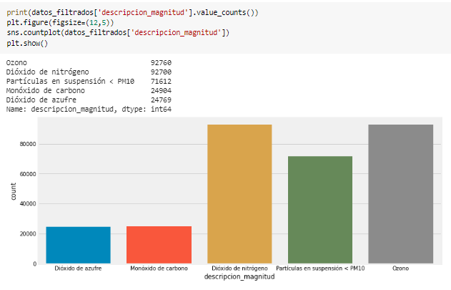

La serie temporal de los contaminantes nos muestra que si bien parece que desde que comienza el periodo de confinamiento a mediados de marzo los valores de todos los contaminantes sufren una bajada en sus valores, sin embargo el Ozono sigue su tendencia habitual.

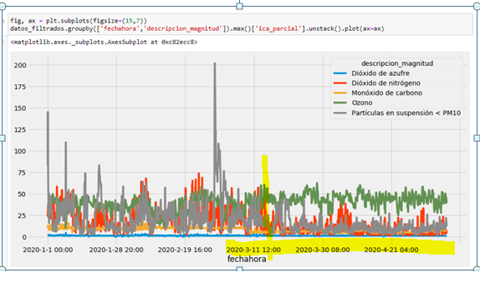

**Parte 2: Compresión de los datos:**









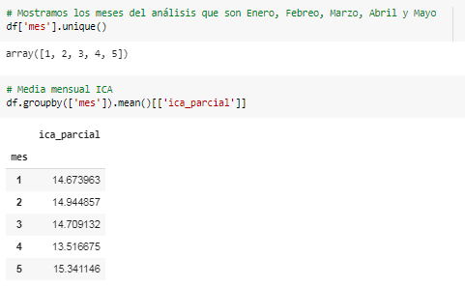

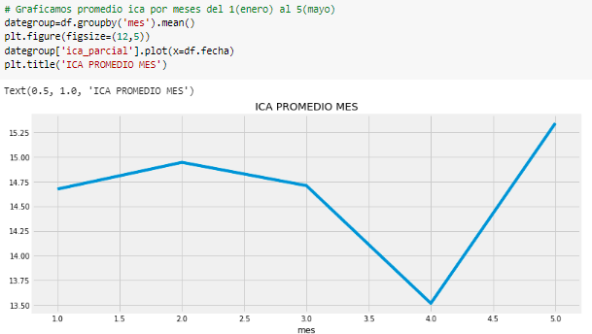



# 4.3 Fase Data Análisis

## 4.3.1. Preparación del modelo

Para preparar los datos para el modelo comenzamos con una visualización de los datos para lo cual normalizando los datos:











## 4.3.2. Evaluación de algoritmos

Comenzamos con la modelización, para lo cual el primer modelo que probamos es Prophet Model:

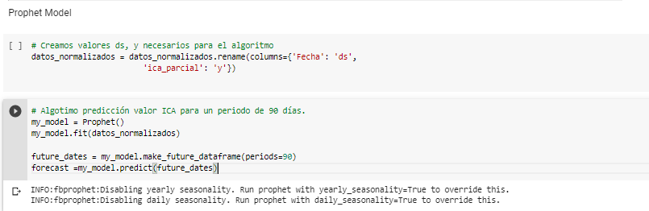

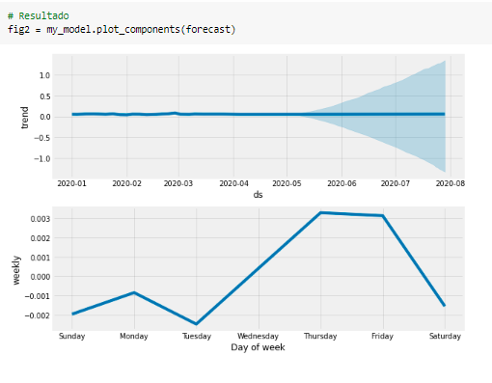

## 4.3.3. Mejora de precisión del modelo

Nuestra elección en el análisis de la calidad del aire en la comunidad de Madrid, incluyendo la ciudad de Madrid, vino motivada por el periodo de confinamiento que estábamos pasando en España a raíz del coronavirus. A priori teníamos la idea de que la calidad del aire al estar confinados sería mejor que en el periodo anterior y queríamos sacar un modelo que pudiera predecir cuando la calidad del aire empeoraría al salir del confinamiento y volver a la vida normal de contaminación por tráfico, fábricas, etc… A la vista de nuestro análisis esta primera hipótesis de mejora y posterior empeoramiento de la calidad del aire no se ha verificado, pues la calidad del aire en Madrid es buena, únicamente hay momentos puntuales , en horas y estaciones puntuales , donde se puede llegar a valores que dan una contaminación regular.

• Así pues primera conclusión es que la calidad del aire en Madrid en términos generales es tan buena que no empeora mucho ni mejora mucho con el confinamiento.

• De aquí también se puede sacar la conclusión de si la forma en la que se mide si una calidad del aire es la más correcta. Pues se realiza a través de un índice de calidad del aire (ICA) que marca el valor normalizado máximo de “alguno” de los 6 contaminantes que se miden en las estaciones de medición . Nos hace pensar si quizás sea más correcto calcular el índice de alguna otra forma con ponderaciones de determinados contaminantes en base a lo que perjudican unos u otros y realizando una mezcla de todos ellos sacar un índice más “real”. Observamos que hay determinadas estaciones donde el ICA max de esa estación casi siempre lo da el mismo contaminante y es diferente contaminante en las estaciones de Madrid capital que en los pueblos de la comunidad.

Otra de nuestras suposiciones, a la hora de elegir nuestros datasets para el estudio, era predecir la calidad del aire mediante las mediciones metereológicas. Pensábamos que podían ser unos buenos predictores junto con el histórico de la calidad del aire.

• Lo que concluimos en esta parte es que el valor del índice de calidad del aire ( ICA) no está nada correlacionado con las variables metereológicas. Así aunque alguna de las magnitudes de contaminaciones de forma independiente puede correlar un poco con las metereológicas , no llega a ser nada significativo.

Debido a que los datos del ICA de la calidad del aire, muestran sólo determinados momentos puntuales de baja calidad del aire, los modelos predictivos utilizados han aprendido más de los datos correspondientes a buena calidad del aire que a mala calidad.

Debido a ello, los modelos presentan métricas de performance muy buenas, no debido al modelo en sí, sino a la poca variación de los datos.

Es por ello por lo que los modelos predictivos se ajustan muy bien a los datos, no habiendo casi diferencias en términos de accuracy entre ellos.

# 4.3 Fase Visualización

# 5.- Conclusión

Dentro de este trabajo se han explorado la relación de las diferentes magnitudes en relación a la calidad del aire y su variación en el periodo con confinamiento decretado en España, y en particular en la Comunidad de Madrid desde el 14 de Marzo de 2020.

El presente análisis demuestra que las medidas de distanciamiento social impulsadas por las autoridades han tenido un efecto enorme en los niveles de contaminación atmosférica en Madrid, una ciudad que lleva años registrando datos de calidad de aire muy pobres y que el año pasado fue denunciada por la Comisión Europea por incumplir sistemáticamente los límites de NO2 fijados por la normativa comunitaria, superior a los fijados para el límite de emisiones para grandes ciudades establecidos por La Directiva 2008/50/CE en una media anual de 40 µg/m3, en línea con las recomendaciones de la Organización Mundial de la Salud.

Pese a lo que pueda parecer a priori, las condiciones meteorológicas influyen mucho menos en la calidad del aire de lo que cabía esperar, no existiendo una fuerte relación entre ninguna de las magnitudes meteorológicas y las magnitudes de calidad del aire.

~~Aunque las medidas para frenar el coronavirus hayan contribuido a mejorar los indicadores de calidad del aire, las consecuencias sociales y económicas de estas medidas están siendo enormes. Si bien frenar economías y poner ciudades en cuarentena no es una solución viable a largo plazo para atajar este problema, la crisis del coronavirus nos ofrece una oportunidad inédita para estudiar la influencia de la actividad humana en la contaminación atmosférica. En este sentido, analizar el impacto que han tenido las medidas contra el coronavirus en los diferentes sectores de la economía no sólo es crucial para cuantificar la contribución de cada sector en los niveles de contaminación, sino también para identificar medidas (por ejemplo, la implementación del teletrabajo) que permitan reducir la contaminación sin tener que comprometer necesariamente la actividad económica.~~

La situación creada por la pandemia de COVID-19 corrobora lo que la comunidad científica ha estado insistiendo durante años, que la reducción de las emisiones de tráfico en las ciudades tiene efectos claros en la reducción de la contaminación del aire, lo que representa una mejora significativa en la salud pública.

El análisis de las observaciones horarias de NO2 en Madrid, ​​indica una reducción promedio respectiva de 62%. Otro resultado destacado es que los valores pico máximos por hora también muestran reducciones significativas, con relaciones entre 1.2 y 1.7. La mejora en la calidad del aire ha ocurrido ampliamente, afectando tanto a los centros de las ciudades como a las áreas periféricas.

El periodo de confinamiento ha demostrado por tanto que el confinamiento de la sociedad ha influido positivamente en la calidad del aire, siendo (como es lógico) la acción social el verdadero impulsor de la contaminación ambiental. Y aunque se ha apreciado una disminución de monóxido de carbono a partir de marzo aunque no es la magnitud más proxima a convertirse en ICA en ninguna de las mediciones.

Es por ello por lo que proponemos una revisión del cálculo del ICA, ya que su cálculo, tal y cómo hemos detallado en el documento está ligado a las magnitudes de calidad del aire y cada día se obtiene del valor mayor de cada una de esas magnitudes. Por lo que no se debe usar para hacer estimaciones a futuro. Sería mas factible hacer una estimación de las magnitudes de calidad del aire y a partir de ahí, si se desea obtener el ICA que supuestamente se obtendría.

Teniendo la escala de ICA donde se indica que si el indice está por debajo de 75 la calidad del aire es buena y solo a partir de 100 es mala o muy mala concluimos que en la ventana temporal analizada entre enero y junio 2020 no ha habido ningún día que no haya sido buena. Por tanto, en la CAM generalmente la calidad del aire es buena.

~~El tráfico con vehículos de motor de combustión interna representa la fuente más importante de emisiones contaminantes en las ciudades, y estos resultados nos enfrentan a un terrible dilema. Sabemos lo que se puede lograr en términos de mejorar la calidad del aire en nuestras ciudades, y estamos obligados a hacerlo, porque el potencial de mejora es considerable.~~

Una estrategia integral para prevenir futuras epidemias similares a COVID-19 también debe diseñarse en términos de sostenibilidad, y no solo en relación con el sector de la salud. El vínculo es claro: la contaminación del aire es un factor de riesgo importante y contribuye al hecho de que las principales enfermedades crónicas aumentan su gravedad.

**Estudio posterior:**

A la vista de las conclusiones obtenidas en el trabajo, proponemos un estudio posterior sobre la composición del ICA.

El ICA debería estar conformado de forma ponderada por todos los agentes contaminantes del aire que se consideren (actualmente 6) por que, ¿Qué ocurre si el ICA parcial de cada uno de ellos quedara en 74? Estaríamos con un ICA indicando calidad del aire buena cuando todos ellos están en el umbral y muy probablemente el aire sea bastante perjudicial para la salud para cierto sector de la población.

# 6.- Anexos

## 6.1 ANEXO I. CÓDIGOS DE ESTACIONES

Las estaciones señaladas con un asterisco (*), cambiaron su código a partir de la fecha que se indica para la adaptación a la codificación nacional de intercambio de datos de calidad del aire.





## 6.2 ANEXO II. MAGNITUDES, UNIDADES Y TÉCNICAS DE MEDIDA





## 6.3 ANEXO III. VALORES LIMITE



# 7.- Tabla de ilustraciones

**Ilustración 1. Evolución emisiones dióxidos de nitrógeno UE28. (Fuente: Agencia Europea del Medio Ambiente) 4**

**Ilustración 2. Esquema de formación de lluvia ácida 5**

**Ilustración 3. Estaciones calidad aire por zona. (Fuente: Ayto. Madrid - Protocolo de actuación para episodios de contaminación por dióxido de nitrógeno) 7**

**Ilustración 4. Delimitación de zonas a efectos de aplicación del protocolo de actuación para episodios de contaminación por dióxido de nitrógeno. (Fuente: Ayto. Madrid) 7**

**Ilustración 5. Casos diarios confirmados de COVID-10 por fecha de inicio de síntomas y de diagnóstico desde el 11/05/2020 por Comunidades Autónomas, a 19/06/2020 9**

**Ilustración 6. Número de fallecidos diario por COVID-19 por fecha de defunción en España a 18/06/2020 10**

**Ilustración 7. Casos de COVID-19 que han precisado hospitalización, ingreso en UCI y fallecidos por Comunidades Autónomas en España a 19/06/2020 11**

**Ilustración 8. Cronograma de Confinamiento, Desescalada y Nueva Normalidad 13**

**Ilustración 9. Entorno de trabajo en Trello 15**

**Ilustración 10. Desarrollando en Google Colab. 16**

**Ilustración 11. Proyecto en GitHub. 17**

**Ilustración 12. Muestra de formato de dataset original 17**

**Ilustración 13. Muestra de códigos de estaciones 18**

**Ilustración 14. Muestra de Municipios incluidos en el estudio 19**

**Ilustración 15. Las magnitudes de calidad del aire y las técnicas de medida 19**

**Ilustración 16. Las magnitudes meteorológicas en las estaciones 19**

**Ilustración 17. Captura de pantalla de AQICN.ORG 20**

**Ilustración 18. Niveles de calidad del aire 20**

**Ilustración 19. Ejemplo de código para el cálculo de ICA parcial 22**

**Ilustración 20. Contaminantes y factores de cálculo para la obtención del ICA 22**

**Ilustración 21. Captura de portal del ayuntamiento de Madrid (Calidad del aire) 23**

**Ilustración 22. Captura de portal de la Comunidad de Madrid (Calidad el aire) 23**

**Ilustración 23. Captura de portal del Ayuntamiento de Madrid (Datos meteorológicos) 24**

**Ilustración 24. Ejemplo bucle para desagrupar horas 25**

**Ilustración 25. Unión con las variables meteorológicas 25**

**Ilustración 26. Creamos los dataframe. 25**

**Ilustración 27. Carga de datos y librerías en google.colab 26**

**Ilustración 28. Importación de datos en google.colab 26**

**Ilustración 29. Visualización de datos en google.colab 26**

# 8.- Bibliografía

1. Aqicn.org. -> <http://aqicn.org/city/madrid/es/>
2. Calidad del aire Ayuntamiento de Madrid -> [https://datos.madrid.es/](https://datos.madrid.es/portal/site/egob/menuitem.c05c1f754a33a9fbe4b2e4b284f1a5a0/?vgnextoid=f3c0f7d512273410VgnVCM2000000c205a0aRCRD&vgnextchannel=374512b9ace9f310VgnVCM100000171f5a0aRCRD&vgnextfmt=default)
3. Calidad del aire Comunidad de Madrid -> [http://datos.comunidad.madrid/](http://datos.comunidad.madrid/catalogo/dataset/calidad_aire_datos_historico/resource/20a455f5-c49c-4d44-b71c-72e422be01f5?inner_span=True)
4. Datos meteorológicos Ayuntamiento de Madrid -> [https://datos.madrid.es/](https://datos.madrid.es/sites/v/index.jsp?vgnextoid=fa8357cec5efa610VgnVCM1000001d4a900aRCRD&vgnextchannel=374512b9ace9f310VgnVCM100000171f5a0aRCRD)
5. Protocolo de actuación para episodios de contaminación por dióxido de nitrógeno.
6. Memoria Calidad del Aire 2017 elaborada por el Ayuntamiento de Madrid.
7. Agencia Europea del Medio Ambiente.
8. D.Michie, D.J.Spiegelhalter, C.C.Taylor “Machine Learning, Neural and Statistical Classification”, 1994.
9. Breiman, L. (1996) “Bagging predictors”. Machine Learning,.
10. Breiman, L. (2001) “Random forests”. Machine Learning,
11. Cuadras, C.M. (2014). “Nuevos Métodos de Análisis Multivariante.” 8. Portela, J. Macros validación cruzada para las distintas técnicas de modelización.
12. Athira, Vª; Geetha P; Vinayakumar, Rab; Soman, K P (2018). DeepAirNet: Applying Recurrent Networks for Air Quality Prediction. - Averett, Nancy (2015). Air Pollution and Birth Weight: New Clues about a Potential Critical Window of Exposure.
13. Ayuntamiento de Madrid (2020). Protocolo de actuación para episodios de contaminación por dióxido de nitrógeno.
14. A systematic review of data mining and machine learning for air pollution epidemiology.
15. Gu, Jifa; Zhang, Lingling (2014). Data, DIKW, Big data and Data science.
16. IBM (Sin año). IBM SPSS Modeler CRISP-DM Guide.
17. Li, Xiang; Shao, Jing; Hu, Yuan (2016). Deep learning arquitecture for air quality predictions.
18. Organización Mundial de la Salud (OMS) (2018). Contaminación del aire de interiores y salud.
19. Organización Mundial de la Salud (OMS) (2018). Contaminación atmosférica y salud infantil.
20. Pardo, Malpica (2017). Air quality forecasting in Madrid using Long Short-Term Memory
21. Rodríguez Miranda, Alejandro Aurelio (2018). Modelización y análisis de la calidad del aire en la ciudad de Oviedo (norte de España), mediante los enfoques PSO-SVM, red neuronal MLP y árbol de regresión M5.
22. Díaz, Julio; Linares, Cristina (2010). Las causas de la contaminación y los contaminantes atmosféricos más importantes.
23. Julià Minguillón (2016). Fundamentos de data science.
24. Li, Xiang; Shao, Jing; Hu, Yuan (2016). Deep learning arquitecture for air quality predictions.

# 9. Glosario

A continuación, se encuentra la definición de los términos y acrónimos más relevantes utilizados dentro de la Memoria:

* AEMET: Agencia Estatal del Meteorología
* API Rest: Aplication Programming Interface Representational State Transfer
* ARMA: AutoRegressive Moving Average
* Backpropagation: Propagación hacia atrás
* BEV: Battery Electric Vehicle
* BSC-DREAM8b: Sistema que realiza una simulación de la península ibérica en alta
* resolución (4 km²)
* C6H5CH3: Tolueno
* C6H6: Benceno
* CALIOPE: Sistema de pronóstico de la calidad del aire en España
* CH4: Metano
* Clustering: Algoritmo de agrupamiento
* CMAQ: Community Multi-Scale Air Quality
* CNN: Convolutional Neural Network
* CO: Monóxido de Carbono
* CO2: Dióxido de Carbono
* COV: Compuestos Orgánicos Volátiles
* COVNM: Compuestos Orgánicos Volátiles No Metánicos
* CSV: Comma Separated Values
* Dataframe: Objeto usado para almacenar tablas de datos
* DGT: Dirección General de Tráfico
* e1071: Paquete para R con funciones estadísticas
* Hadoop: Framework de software para aplicaciones distribuidas
* HDFS: Hadoop Distributed File System
* Hive: Infraestructura de almacenamiento de datos distribuido con lenguaje HSQL
* Github: Plataforma de desarrollo corporativo que utiliza el control de versiones Git
* GLP: Gas Licuado del Petróleo
* GNC: Gas Natural Comprimido
* GNL: Gas Natural Licuado
* GPL: General Public License
* GRU: Gated Recurrent Unit
* HERMESv2: High Efective Resolution Model Emission System
* HEV: Hybrid Electric Vehicle
* ICA: Índice de calidad del aire
* K-means: Algoritmo de agrupamiento (clustering)
* Keras: Librería Python de código abierto para la creación de Redes Neuronales
* Kernel: Software que constituye el núcleo de un sistema
* LSTM: Long Short-Term Memory
* NMHC: Hidrocarburos no metánicos (hexano)
* MLP: Multilayer Perceptron
* MVS: Máquinas de Vector Soporte
* MXY: Metaxileno
* NO: Monóxido de Nitrógeno
* NO2: Dióxido de Nitrógeno
* NOX: Óxidos de Nitrógeno
* O3: Ozono
* OpenData: Datos abiertos disponibles públicamente sin restricciones
* 73
* PM0,1: Partículas ultrafinas o de diámetro aerodinámico ≤ 0,1 μm
* PM2,5: Partículas finas o de diámetro aerodinámico ≤ 2,5 μm
* PM10: Partículas gruesas o de diámetro aerodinámico ≤ 10 μm
* PMX: Partículas submétricas o en suspensión (diámetro ≤ 10 μm)
* PSO-SVM: Particle Swarm Optimization – Support Vector Machines
* PST: Partículas Suspendidas Totales
* Python: Lenguaje de programación interpretado
* SVM: Support Vector Machines
* SVR: Support Vector Regression
* SO2: Dióxido de Azufre
* SOX: Óxidos de Azufre